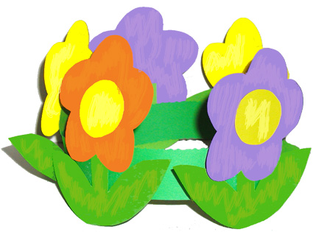

Couronne décorée de fleurs à colorier

Une couronne de grosses fleurs à colorier
Réalisation d'une couronne de roi ou de reine avec de grosses fleurs à colorier et à coller. La réalisation est très simple et très économique, il suffit d'imprimer les coloriages de fleurs et de les assembler.

Voir les instructions >>

Les apports du bricolage
- Développer son imagination et sa créativité
- Réaliser une couronne originale pour la galette des rois ou pour se déguiser
- Développer sa coordination motrice
- Colorier

Fournitures :
- Une feuille de papier vert ou peint en vert
- Des crayons de couleur ou des feutres
- Des ciseaux
- De la colle
- Éventuellement les modèles de Tête à modeler

Coloriage de la couronne à grosses fleurs
Imprimez le modèle de fleur de Tête à modeler, ou demandez à votre enfant de dessiner ses propres fleurs.
 | Cliquer pour voir et imprimer

Demandez à votre enfant de :
- Colorier les fleurs avec des crayons de couleur ou des feutres.

- Découper les fleurs.

- Découper 2 bandes de papier vert et les assembler pour faire un anneau à la taille de sa tête.

- Coller les fleurs tout autour de la couronne.
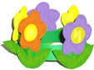
Une couronne qui changera des traditionnelles couronnes de galettes des rois

